COMUNICADO
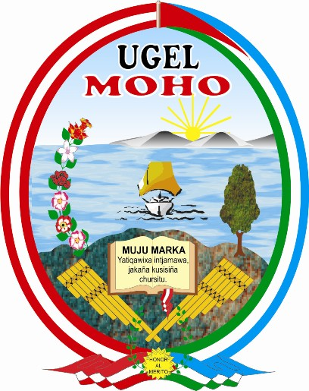
Se comunica al personal directivo, docente, auxiliares de educación, personal administrativo, personal CAS y público en general que el día miércoles 29 de junio del presente año la atención a los usuarios en la Unidad de Gestión Educativa Local Moho será de manera normal, siendo la atención de 8:30 a.m. a 4:00 p.m.
Así mismo se comunica que el día viernes 01 de julio de 2022; la atención será solo mesa de partes virtual de 8:30 a.m. a 4:00 p.m.
Se ruega su comprensión y exhortamos a tomar las precauciones del caso.
Moho, 29 de junio del 2022

Oficina de Administración de Personal.

